专精特新“小巨人”｜鼎阳科技：测试测量国产替代支撑高增长
来源： 经济观察报
尽管“专精特新”的概念，早在2011年就已经提出，但我们从未如今天一样意识到他们对于经济未来发展的价值：科技创新既是发展问题，更是生存问题。经济观察报探访了这样一批专精特新代表企业，尽管从规模上和行业上他们存在差异，他们有做量子通信、自动驾驶的，也有的是做农药、化工的，他们的创业史不一样，有逆有顺，他们对技术的认知也很不一样。恰恰正是这种参差多态，构成大国产业转型升级的不同侧面。

经济观察报 记者 黄一帆 目前，在典型的“卡脖子”行业中，除了饱受关注的半导体芯片行业之外，还存在着一些尚不被关注的隐秘角落。
一家名为深圳市鼎阳科技股份（以下简称鼎阳科技）有限公司，在前不久入选了工信部公布的第三批国家级专精特新“小巨人”企业名单。
这家14年前成立的公司，从一开始就专注在通用电子测试测量仪器领域的开发和技术创新。
根据中国电子仪器行业协会报道，鼎阳科技2019年上半年示波器出口总量排名第一，历史上第一次出现中国本土企业超越欧美企业上半年示波器出口总量成为第一。
随着5G、半导体、人工智能、新能源等行业的驱动，国内市场对中高端通用电子测试测量仪器的国产替代、自主可控需求的增长，为鼎阳科技所在行业带来了进口替代的空间。这一替代趋势在鼎阳科技上半年业绩中得以窥见一斑。
鼎阳科技招股书显示，2021年一季度鼎阳科技营收同比增长75.27%，国内市场增长尤为突出，同比增幅达314.92%。
在市场普遍认为该领域为海外公司所垄断之时，支撑鼎阳科技高速增长的秘诀是什么？
鼎阳科技方面人士表示，取得上述业绩的原因是这两年国际环境的变化，加上最近几年公司中高端产品的突破，因此，较多客户开始转向购买公司产品。其预计未来几年国内市场仍将保持较高增长速度。
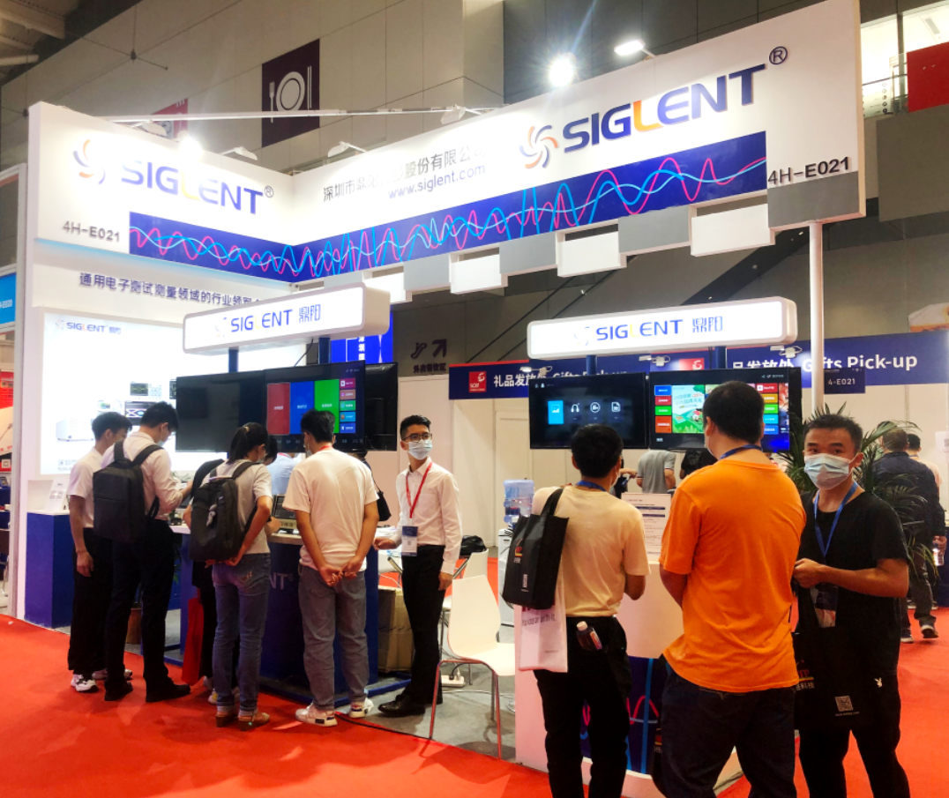
（鼎阳科技参展2021世界测试测量产业大会暨博览会，仪商网配图）
破解行业“卡脖子”问题
电子测量仪器是国家基础性和战略性新兴产业。鼎阳科技坚持“研发+产品+品牌”的发展路径，全球极少数能够同时研发、生产、销售数字示波器、信号发生器、频谱分析仪和矢量网络分析仪四大通用电子测试测量仪器主力产品的厂家之一。
根据Technavio报告，2019年数字示波器、信号发生器、频谱分析仪和网络分析仪占整个通用电子测试测量仪器市场的77.32%，这四类产品是通用电子测试测量仪器行业的四大主力产品。
根据鼎阳科技披露的招股书注册稿来看，截至今年一季度，鼎阳科技现有授权发明专利106项。公司研发人员共90名，研发人员占比38.79%。2017年—2020年，公司累计研发费用占累计营业收入的比重达到14.25%。
鼎阳科技已形成4项底层技术及12项核心技术的产品进化体系，自主核心技术体系已覆盖到公司所有主要产品。据招股书披露，鼎阳科技形成了包括数字示波器、波形和信号发生器、频谱和矢量网络分析仪、高精度可编程直流电源、高精度台式万用表和高性能可编程电子负载等产品体系。
而上述公司核心技术产品对应的核心技术收入贡献了公司主要的营业收入。据招股书披露，鼎阳科技2018年-2020年核心技术收入分别为1.43亿元、1.76亿元和2.06亿元，占公司营业收入的比例约93.18%。
业内人士告诉记者，通用电子测试测量仪器属于知识密集型行业，技术是产品赢得市场的关键。以鼎阳科技拥有8项发明专利的高带宽低噪声示波器技术为例，该项技术使得公司中高端示波器在2GHz全带宽下的底噪值仅为153μVrms。
基于此技术，鼎阳科技推出了多款中高端示波器。2018年至2020年，公司中高端数字示波器销售占比不断提升，分别为69.46%、77.65%、85.89%。
值得注意的是，鼎阳科技在不久前刚推出的全球第三、国内唯一的2GHz带宽12bit示波器SDS6000，记者了解到，该产品2021年在国内市场增长尤其突出。
中高端新产品的国产替代趋势
根据Technavio的数据显示，2019年全球通用电子测试测量行业的市场规模为61.18亿美元，预计在2024年达到77.68亿美元。
而对于国内而言，“通用电子测试测量仪器是科学仪器的一个重要分支，在电子信息产业链条中起着不可替代的作用，其在现代经济建设和国防建设中具有战略性的基础地位。”业内人士告诉记者。
此前，国家相继出台一系列措施支持和鼓励科学仪器、通用电子测试测量仪器的创新发展。
今年5月召开的中国科学院第二十次院士大会、中国工程院第十五次院士大会、中国科协第十次全国代表大会强调要从国家急迫需要和长远需求出发，在科学试验用仪器设备等方面关键核心技术上全力攻坚。
过去四年中，鼎阳科技主营业务收入由1.22亿元升至2.18亿元，年复合增长率达21.77%，净利润复合增长率达39.75%。
在产品结构中，公司中高端产品销售额及其占比逐年增高，且中高端毛利率处于较高水平，因此主营业务毛利率逐年升高，分别为48.51%、51.29%、54.06%和57.19%。
在业内看来，全球通用电子测试测量行业的低端产品的主要应用场景，相较于中高端产品较多，下游应用领域对其数量的需求较大，但其销售单价较低；中高端产品的市场需求数量相对较少，但其销售价格较高，特别是某些国内企业没有的高端产品，其销售价格高昂。而无论低端还是中高端产品，通常情况公司同性能指标产品价格不到海外优势企业的70%。
鼎阳科技方面人士告诉记者，最近几年公司新推出较多中高端产品，带来了相关层次占比的提升。
值得关注的是，2021年鼎阳科技业绩加速增长，高于行业整体增长率。
根据招股书显示，2021年1-3月，公司营收同比实现较快增长，达75.27%，其中国内市场增长尤为突出，由2020年1-3月的345.93万元增长至2021年1-3月的1435.31万元，增幅达314.92%。
此外，据招股书预计，2021年1-6月公司营业收入1.33-1.60亿元，净利润 0.38-0.45亿元，增长 67.08%-100.39%。
鼎阳科技在2021年上半年预计将突破成长天花板的同时，利润增长速度也更加接近外资品牌。伴随国产替代、自主可控需求较为强烈，未来几年或将持续保持利润的高速增长。
而在产品创新方面，2021年4月鼎阳科技推出了最高输出频率为1GHz的中端任意波形发生器、最高输出频率为20GHz的高端射频微波信号发生器以及测量频率范围为26.5GHz的高端频谱分析仪。“该产品在国内主要竞争对手中实现了高端射频微波信号发生器和高端频谱分析仪零的突破，并且预计在2023年将其进一步提升至40GHz，为未来3-5年的业绩增长储备了新的动能。”一位业内人士告诉记者。

